Manual para a Utilização da Consulta a Ensaios Clínicos Aprovados
Este manual visa facilitar o uso do sistema de busca de ensaios clínicos autorizados pela Anvisa.
O sistema está disponível em http://www7.anvisa.gov.br/Datavisa/Consulta_Comunicados/Consulta_CE_Autorizados.asp
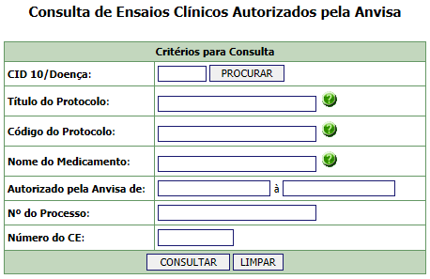
- CONSULTA
A consulta poderá ocorrer por meio de uma das seguintes opções: CID10/Doença, Título do Protocolo, Código do Protocolo, Nome do medicamento, Nº do Processo ou Número do CE.
- Consulta por CID 10/Doença: para realizar diretamente essa consulta, é necessário que se saiba o CID 10 (que é o Código Internacional da Doença). Caso não se saiba o CID 10, a consulta poderá ser realizada indiretamente por meio do ícone “Procurar”.
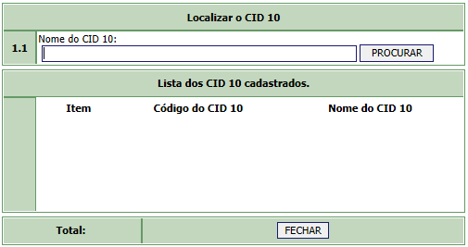
Ao se digitar o nome da doença e clicar em procurar, aparecerão todos os CIDs disponíveis para aquela doença. Assim, deverá ser escolhido um item para a consulta.
- Consulta pelo Título do Protocolo: nesse campo, é possível pesquisar pelo título do ensaio clínico ou parte dele, com um mínimo de quatro caracteres. Boa parte dos títulos dos protocolos também possuem o nome ou código da molécula, a doença na qual o medicamento está sendo estudado e a respectiva fase do estudo, o que pode facilitar a busca pelo usuário.
- Consulta pelo Código do Protocolo: nesse campo, é possível pesquisar por todo o Código do Protocolo ou parte dele, com um mínimo de quatro caracteres.
- Consulta pelo Nome do Medicamento: nesse campo, é possível pesquisar pelo nome do medicamento ou parte dele, com um mínimo de quatro caracteres. Muitas vezes, nos ensaios clínicos, os produtos são identificados por códigos que diferem do nome do princípio ativo. A consulta por “Nome do Medicamento” se aplica à informação prestada pelo patrocinador do estudo, que pode se referir a um nome comercial, princípio ativo ou código do medicamento. Caso a busca utilizando este campo não retorne resultados, é possível tentar buscar o nome do medicamento como parte do título do protocolo.
- Consulta pelo Número do Processo: nesse campo, deve ser informado o número do processo referente ao ensaio clínico protocolizado na Anvisa.
- Consulta pelo Número do CE: nesse campo, deve ser informado o número do Comunicado Especial (CE) referente ao ensaio clínico protocolizado na Anvisa.

2) RESULTADO DA BUSCA
O resultado da busca aparecerá da seguinte forma:
3) ESCLARECIMENTOS ADICIONAIS
- Por enquanto, alguns resultados de pesquisa podem aparecer duplicados (com números de CE diferentes, mas mesmo título do protocolo):
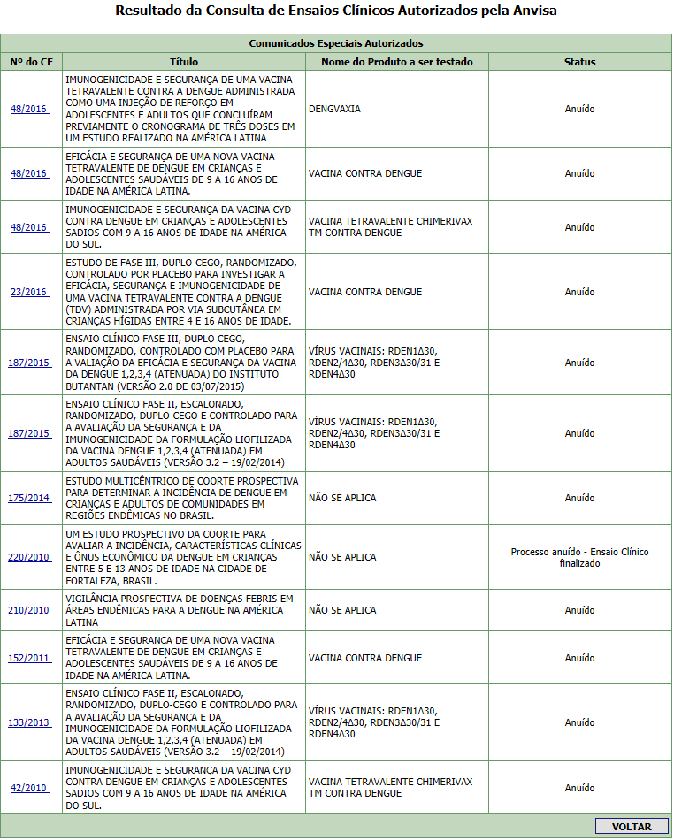
O resultado acima aparece quando se busca por "Dengue" no título do protocolo. As caixas coloridas representam entradas duplicadas. A duplicação ocorre porque estes protocolos foram aprovados à época da RDC 39/2008 (e tiveram um CE emitido pela Anvisa, anterior a entrada em vigor da RDC 09/2015), mas posteriormente foram inseridos em um Dossiê de Desenvolvimento Clínico de Medicamento no contexto da RDC 09/2015, passando a integrar um novo CE, agora emitido por medicamento e não mais por ensaio.
- Número do CE: ao clicar no número do CE apresentado, aparecerá uma nova tela contendo informações a respeito da classe terapêutica, CID 10, protocolo clínico, fase de estudo, instituição de pesquisa e nome do investigador.
- Instituição: em alguns casos, é possível acessar diretamente o sistema do CNES (Cadastro Nacional de Estabelecimentos de Saúde) por meio de hyperlink disposto no nome da instituição. Isso permitirá verificar endereço, telefone e outras informações da instituição de saúde. Quando não aparecer o hyperlink, solicita-se que o interessado consulte o site do CNES (http://cnes2.datasus.gov.br/Lista_Es_Nome.asp?VTipo=0). A pesquisa deverá ser feita pelo nome empresarial da instituição informado na base de dados da Anvisa.
c) Status: essa coluna da tabela informa o andamento do estudo. Existem três situações:
Anuído: ao passar o cursor em cima dessa palavra, aparecerá o seu significado – Processo aprovado. Não foi informado à Anvisa a inicialização ou finalização do estudo.
Petição anuída – Ensaio Clínico iniciado: ao passar o cursor em cima dessa palavra, aparecerá o seu significado – O processo foi aprovado e o primeiro sujeito de pesquisa, no Brasil, foi recrutado.
Petição anuída – Ensaio Clínico finalizado: ao passar o cursor em cima dessa palavra, aparecerá o seu significado – O processo foi aprovado e já ocorreu a última visita do último sujeito de pesquisa, no Brasil.
Em caso de dúvidas ou necessidade de maiores esclarecimentos, os interessados devem entrar em contato com a Central de Atendimento da Anvisa (0800-6429782 – temporariamente em manutenção) ou por meio do endereço eletrônico

